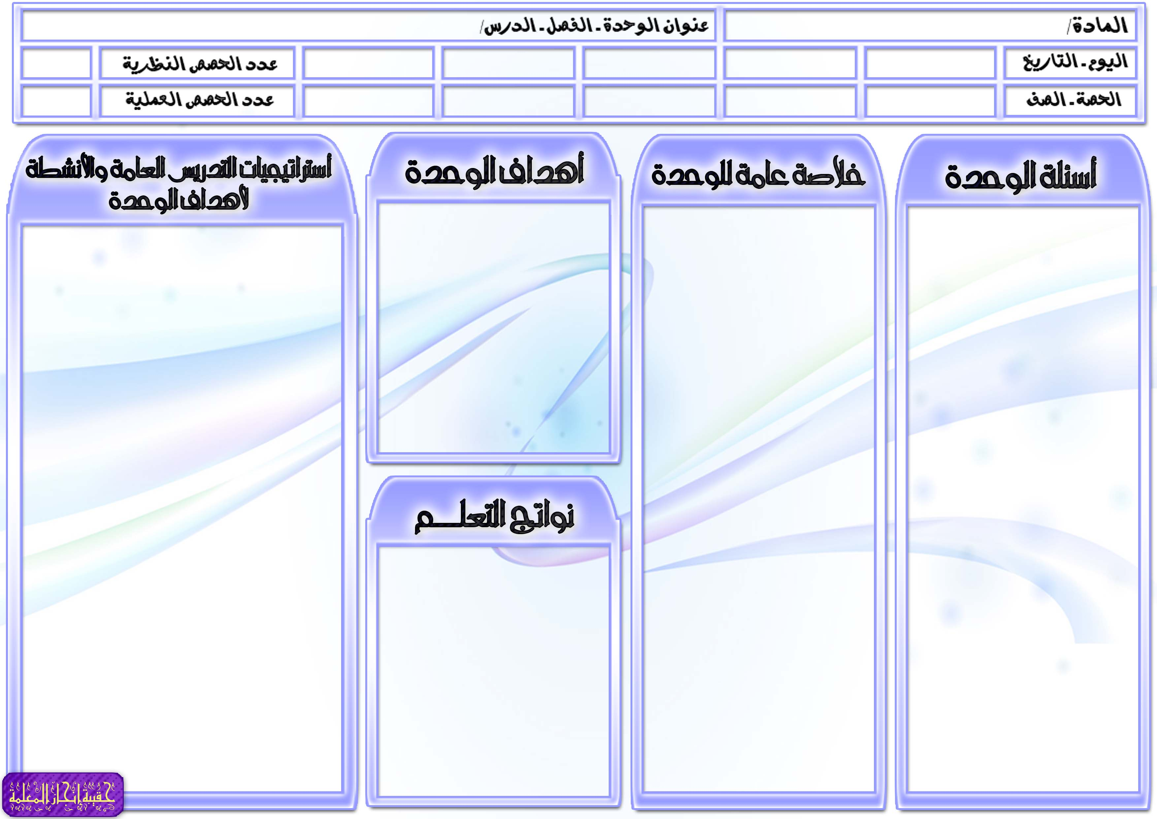
التوحيد للصف السادس الابتدائي
الوحدة الثالثة : أنواع النفاق

السؤال الرئيسي
- عرفي النفاق الاعتقادي
أسئلة الوحدة / الفصل
- ما حكم النفاق الاعتقادي؟
- أذكري صوراً للنفاق الاعتقادي
- ما المراد بالنفاق العملي؟
أسئلة المحتوى
- أذكري بعض خصال المنافقين
- ما الفرق بين النفاق الاعتقادي والنفاق العملي؟

أهم المفاهيم التي تتعرض لها الوحدة / الفصل
- النفاق الاعتيادي
- النفاق العملي

الموضوعات والمفردات التي ستغطيها الوحدة/ الفصل
- النفاق الاعتيادي
- النفاق العملي

يتوقع من الطالبة أن:
- تعرف المقصود بالنفاق.
- تفرق بين النفاق الاعتيادي والنفاق العملي.
- تبين أنواع النفاق الاعتيادي.

- تذكر بعض خصال المنافقين.
- تسرد الدليل على خصال المنافقين.
- تحدد حكم النفاق الاعتقادي.

أوجه سؤال الوحدة للطالبات ثم أناقشهن في الإجابة:
( النفاق )
من خلال طريقة التعلم التعاوني أقوم بتقسيم التلميذات إلي مجموعات عمل صغيرة وأطلب من التلميذات توضيح المقصود بالنفاق وأقوم بمراقبة العمل داخل المجموعات ثم أقوم بالتعليق والتعقيب على عمل المجموعات وتحديد التصور الأمثل.
( الفرق بين النفاق الاعتيادي والنفاق العملي )
من خلال طريقة لعب الأدوار أقوم بتنظيم مجموعة من التلميذات في موقف درامي يوضح الفرق بين النفاق الاعتيادي والنفاق العملي وأطلب من التلميذات ملاحظة العرض وتسجيل ملاحظاتهن ثم أقوم بمناقشتهن في ملاحظاتهن بعد العرض.
(حكم النفاق الاعتقادي)
من خلال طريقة العصف الذهني أوجه للتلميذات عدة أسئلة منها ما حكم النفاق الاعتقادي ؟ ومن خلال استقبال إجابات التلميذات أقوم بتسجيل كل الإجابات مهما كانت غير مقنعة ثم أقوم بعد ذلك ومن خلال مناقشة التلميذات باستبعاد الإجابات التي لا تصلح وتقويم الإجابات الأخرى لنصل لأفضل وأدق إجابات للأسئلة.

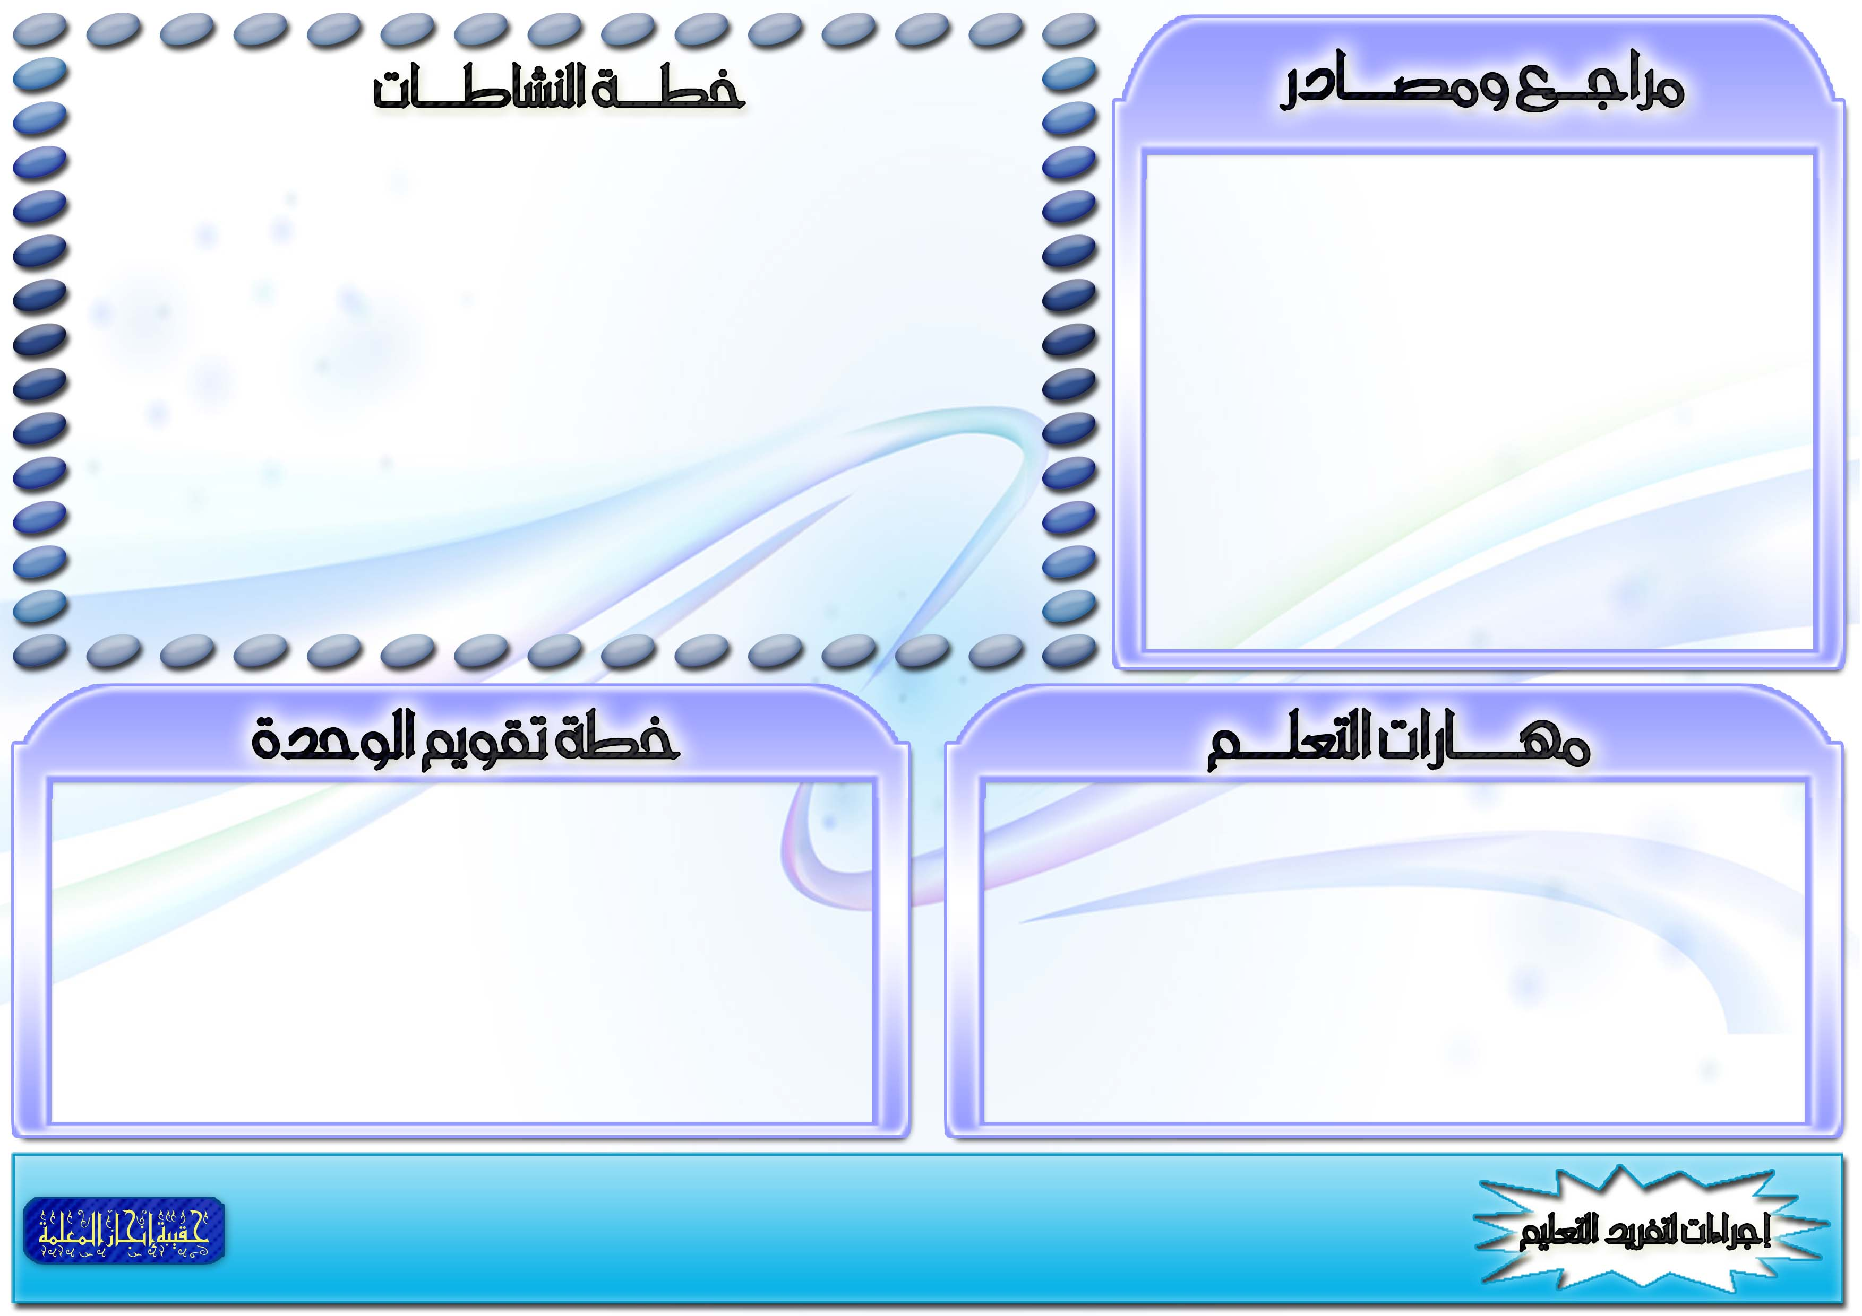
المهارات المطلوبة مسبقاً لدى الطالبة
- التعامل مع الحاسوب بقدر مناسب.
- التحضير للدروس مسبقاً.
- جمع مجموعة من المعلومات من خلال المكتبة المدرسية والشبكة العنكبوتية.
في حال عدم توفر بعض المهارات ، سيتم إجراء التالي
- تكليف طالبة مميزة في الحاسب ويلتفت حولها الباقون للمشاهدة والمشاركة بالرأي.
- تكليف الطالبات بقراءة سريعة للدرس داخل الفصل.

معلومات النشاط |  | متطلبات التنفيذ |  |  |  |  | ملاحظات التنفيذ الراجعة
الرقم | الصفحة | المتطلبات | مدى توفرهـا | إجراءات توفرهـا | متابعة توفرهـا
1 | 18 | كتاب النشاط
2 | 18 | كتاب النشاط
3 | 19 | كتاب النشاط
4 | 19 | كتاب النشاط
5 | 20 | كتاب النشاط

موارد مطبوعة: صور ملونة توضح أنواع النفاق الاعتيادي.
مصادر على شبكة الانترنت: يمكن الاستزادة من المعلومات من خلال زيارة الرابط التالي:
مواد مستهلكة: عروض بور بوينت.
أخرى: خارطة مفاهيم توضح حكم النفاق الاعتقادي.

سيتم تقويم الطالبات من خلال :
- تعرف المقصود بالنفاق.
- تفرق بين النفاق الاعتيادي والنفاق العملي.
- تبين أنواع النفاق الاعتيادي.
- تذكر بعض خصال المنافقين.
- تسرد الدليل على خصال المنافقين.
- تحدد حكم النفاق الاعتقادي.

مصادر الطالبات ( مطبوعات ، مواقع )
أنشطة الطالبات الموهوبات
أنشطة الطالبات اللاتي تواجهن صعوبات تعلم.
أخرى : (تذكر)

